ФНПР

Ассоциация
территориальных объединений организаций профсоюзов
Центрального федерального округа России

СОВЕТ АССОЦИАЦИИ

Постановление
9 сентября 2014 года | № 3-2
О ходе подготовки и формах
проведения в регионах ЦФО акции профсоюзов 7 октября 2014 года в рамках Всемирного дня действий «За достойный труд!»

Заслушав и обсудив информацию руководителей членских организаций Ассоциации о ходе подготовки к акции профсоюзов 7 октября 2014 года в рамках проведения Всемирного дня действий «За достойный труд!», Совет Ассоциации отмечает, что профобъединения в соответствии с постановлениями Исполкома ФНПР от 25.06.2014 года №3-2 и Совета Ассоциации от 18.06.2014 года № 2-2 приступили к подготовке ее проведения.
На заседаниях коллегиальных органов профобъединений во взаимодействии с органами исполнительной власти и объединениями работодателей были разработаны планы мероприятий, которые предусматривают как проведение специальных заседаний региональных трехсторонних комиссий по регулированию социально-трудовых отношений, профсоюзных собраний на предприятиях и в организациях, так и митингов и пикетов, автопробегов, круглых столов, молодежных акций (флешмобов), профсоюзных уроков в общеобразовательных учреждениях.
В 2014 году Всероссийская акция профсоюзов в рамках Всемирного дня действий «За достойный труд!» проводится под лозунгом «За достойный труд в мире без войн и санкций!», а основной формой ее проведения должны стать митинги и шествия.
Совет Ассоциации постановляет:

- Информацию о ходе подготовки к акции принять к сведению.
- Руководителям членских организаций провести организационную работу по обеспечению широкого участия членов профсоюзов в митингах и других мероприятиях в рамках проведения Всемирного дня действий «За достойный труд!».

Председатель Ассоциации | 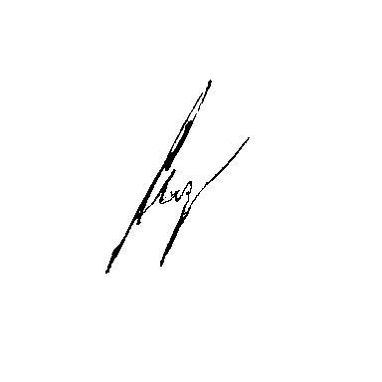 | А.Ф.Сырокваша

